Лабораторна робота № 4

Асоціативна мережа Хопфілда
Мета: отримати навички розв’язання практичних задач за допомогою мереж Хопфілда.

4.1. Теоретичні відомості

4.1.1. Дискретна модель Хопфілда як асоціативна пам'ять
Визначення. Асоціативна пам'ять — система, здатна відновлювати збережені в ній стани за неповною або зашумленою інформацією.
Асоціативна пам'ять відображає реальні образи 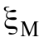 в стійкі точки динамічної системи 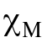 (рис. 4.1).
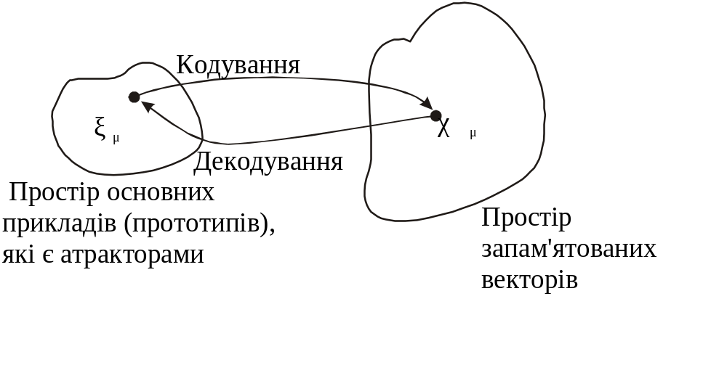
Рис. 4.1. Схема роботи асоціативної пам’яті
Якщо на вхід системи подати неповний або зашумлений образ, то завдяки динаміці НМ траєкторія системи зійдеться до стійкого стану (атрактору) — мережа "згадає" образ.
Стан мережі визначається вектором
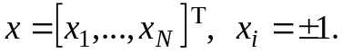
Постсинаптичний потенціал обчислюється за формулою
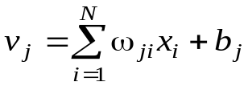.
Модифікація стану мережі:
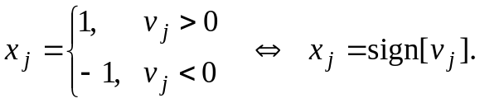
Якщо 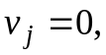 то можна вибрати довільне значення 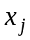, однак краще залишити нейрон у попередньому стані. Тоді діаграма станів буде симетрична.

4.1.2. Фази функціонування дискретної мережі Хопфілда

Фаза запам'ятовування
Нехай необхідно запам'ятати 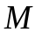 -мірних бінарних векторів
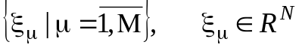,
де 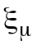 — прототипи, що запам'ятовуються.
За правилом навчання Хебба:
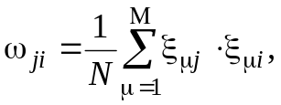
де 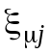 — -ий компонент вектора . У векторній формі
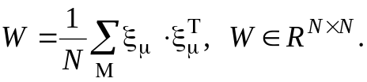
Запам'ятовування виконується за один прохід. Нейрони не мають зворотних зв'язків із самими собою, тому для кожного :
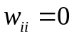, і 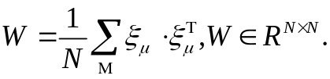
При такому навчанні виконуються наступні умови.
1. Вихід кожного нейрона пов'язаний із входами всіх інших нейронів.
2. Нейрон не має зв'язків із самим собою.
3. Матриця вагових коефіцієнтів симетрична: 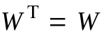.

Фаза відновлення
У мережу подається пробний вектор 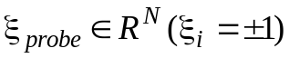 —з числа незаписаних у мережі (неповний або зашумлений еталон):
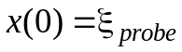.
Елементи вектора x оновлюється асинхронно, по одному в кожен момент часу:
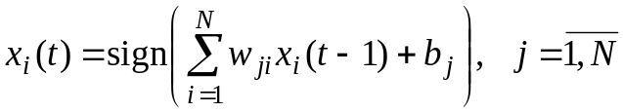
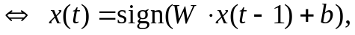
де 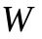 — матриця синаптичних вагових коефіцієнтів , 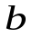 — вектор відхилення.
Процес припиняється, якщо
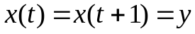,
де 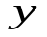 — вихід мережі.
Таким чином, алгоритм функціонування мережі Хопфілда має наступний вигляд:
1. Навчання. Нехай 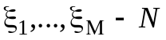-мірні прототипи. За правилом Хебба
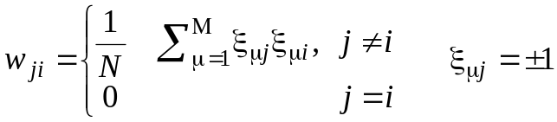.
Після обчислення синаптичні вагові коефіцієнти фіксуються.
2. Ініціалізація. Стан нейронів мережі в початковий момент часу при подачі нового (зашумленого) образу:
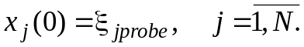
3. Ітераційний процес збіжності мережі до стійкого стану. Вектор 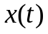 обробляється за формулою:
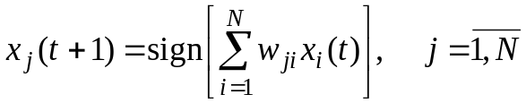.
4. Завершення роботи алгоритму. Якщо
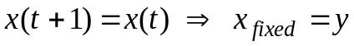 –– вихід мережі.
Пункт 1 описує фазу запам'ятовування, пункти 2–3 — фазу відновлення.
Запам'ятовуюча здатність мережі:
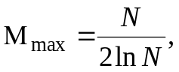
де — число нейронів, — число образів.

4.2. Порядок виконання роботи
1. Реалізувати нейронну мережу Хопфілда, використовуючи такі мови програмування як C++, Java, Fortran.
2. За допомогою побудованої нейронної мережі розв’язати задачу класифікації зображень (ту саму, що і для мережі Кохонена). Порівняти ефективність роботи мережі Кохонена та асоціативної мережі Хопфілда на однакових наборах тестових (однаково зашумлених) даних.
3. Результати роботи оформити звітом, який має містити: постановку задачі, навчальну вибірку даних, їх графічне представлення, спосіб кодування зображень для їх представлення нейронній мережі, результати роботи на тестовій множині даних із вказанням похибки та результати порівняння мереж Кохонена та Хопфілда, параметри нейронної мережі, що навчилася, вихідний код програми.

